Opdracht 3 Formules & werkbladen toevoegen
- Open een leeg bestand in Excel.
- Sla dit op onder de naam: “Opdracht 3 – [KLAS] – [VOOR EN ACHTERNAAM]”
- Maak onderstaand kasboek na.
- Zet in rij 1, 2 en 3 exact dezelfde gegevens als in figuur 1. Pas ook de kolombreedte aan.
- De gegevens in de cellen C4 t/m E4 en A5 t/m D14 mag je naar eigen inzicht aanpassen.
- Kies een opmaak via de knop “Opmaken als tabel”.
- Zet in kolom E (E4 t/m E14) een formule die het saldo uitrekent.
- Zet in C16 een formule die het totaal van de ontvangsten optelt;
- Zet in D17 een formule die het totaal van de uitgaven optelt;
- Zet in E16 een formule die het verschil tussen C16 en D16 uitrekent.
- Maak voor de andere maanden ook een tabblad en geef de tabbladen de naam van de betreffende maand.
- Kopieer wat je voor januari gemaakt hebt naar de tabbladen van de andere maanden. Pas de naam van de maand (cel D1) steeds aan.
- Zorg dat het beginsaldo (cel C4) van de nieuwe maand gelijk is aan eindsaldo van de vorige maand (zie afbeelding 2).
- Lever deze opdracht in via de ELO Cum Laude.
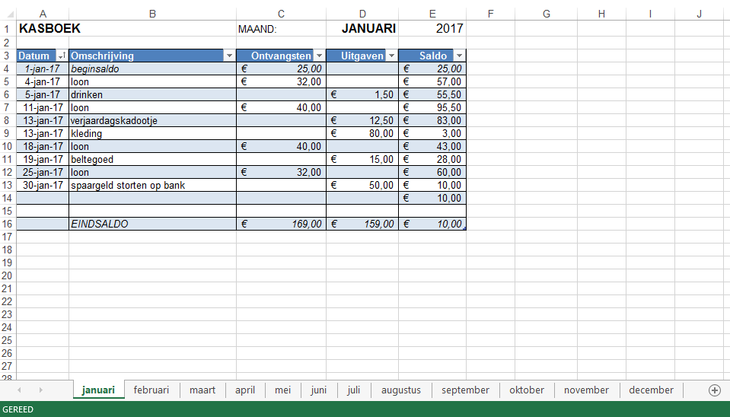

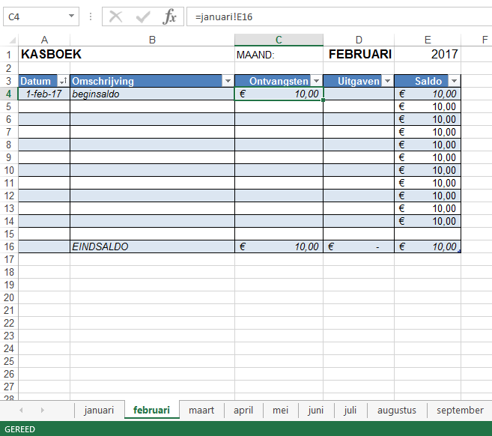
Figuur 1 (boven): kasboek maand januari
Figuur 2 (rechts): kasboek maand februari

